（２）満蒙開拓青少年義勇軍
満蒙開拓青少年義 満州農業移民とともに満州開拓に大きな犠牲を払ったのが「満蒙開拓青少年義勇軍」である。
勇軍 この義勇軍は、昭和１３年から全国青少年に満州大陸への夢とあこがれを抱かせて、１５・６才の少年を８万６千余人にわたって満州へ送り込んだものであるが、このうち羽合町から延２５名の者が渡満した。しかし義勇軍の内容について知る人は少ない。次に掲げる記事は、昭和４８年に発刊された「ああ満蒙開拓青少年義勇軍（森本繁著）」の内容を参考とし、本町に残された資料および義勇軍に応募した一部の人の思い出をまとめたものである。
青少年義勇軍の前 前述の満州農業移民に掲げたように昭和７年満州移民の第一次として出発した「武装移民団」
身となった饒河少 と、８年に渡満した第二次移民団は、入植してみると匪賊の襲撃に悩まされ、土地の開拓どころ
年隊 か匪賊の歩哨に明けくれて、食糧や物資の不足と、加えて赤痢の続発で団内には神経衰弱にかかる者が多く、団長に対しても不信任決議をたたきつけるなど不穏な空気がみなぎった。団員のなかには妻子を内地に残してきた者も多く、結局約半数は内地へ帰ってしまいこの計画は失敗した。
このため満州移民の父といわれた東宮鉄男、加藤完治らの発想によって独身のしかも若年層の移民を企図し、義勇軍の先駆となった少年隊の募集が行われた。この募集によって集った者は１４名で昭和１０年３月渡満し、続いて第二次の１６名、第三次の６４名を加えて８０数名となった。施設や土地、それに武器も順次揃って家畜も成育し、さきの武装移民団に比して大成功を納めた。この少年隊の名称は「饒河少年隊」と名づけられ、大和村北進寮をつくった。
饒河少年隊の成功に気をよくした関東軍参謀部では、関係機関を招集して、移民を促進させるために満州現地に「青年農民訓練所」をつくることをはかり、そして昭和１４年中には３か所の訓練を設けて３萬人の青少年を移住させる計画がたてられた。
移民に努力した加 一方この計画と前後して、加藤完治は、新しくできた茨城県内原農場において３００名の青少
藤完治 年拓植訓練を始め、昭和１２年には３回に分けて全員渡満させて饒河少年隊と合流させた。
この頃日本内地では、饒河少年隊の入植成功と青少年訓練生の渡満によって満州開拓熱が盛り上がり、青少年の大陸雄飛への夢を大きくふくらませていた。こうした国内情勢にこれまで高鳴る胸を押えていた満州開拓の指導者たちは、今こそ「満蒙開拓青少年義勇軍」編成の時期到来とばかり関係者の動きは活発化した。そうした折の昭和１２年７月蘆溝橋事件によって日中戦争がはじまり、日本にとって満州国建設の意義は一層強まり、ソ連に対する北満の護りとともに日中戦争への兵力の投入は一挙に倍加した。このため従来から進められていた成人の満州移民は、若者が相次いで軍隊応召されて先行きは暗いものとなった。
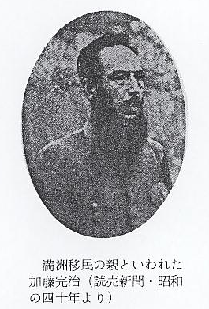
満州移民の指導者たちの頭には、こうした情勢判断によって満州開拓はいやが応でも少年に頼らざるを得ないものとし、そしてこれら青少年をもってソ満国境防備、満州国内僻地の治安維持、さらに戦時下の食糧不足を補うための食糧増産に向けるという大きな発想を抱いた。こうして昭和１２年１１月３日加藤完治外５名の指導者は「満蒙開拓青少年義勇軍編成に関する白書」を近衛総理大臣ほか各閣僚に提出した。
青少年義勇軍編成 この建白書は、当時の指導者の満州開拓に対する考えかたと社会情勢をよくあらわしているの
の建白書 で、その一部を抜すいして次に掲げてみる。
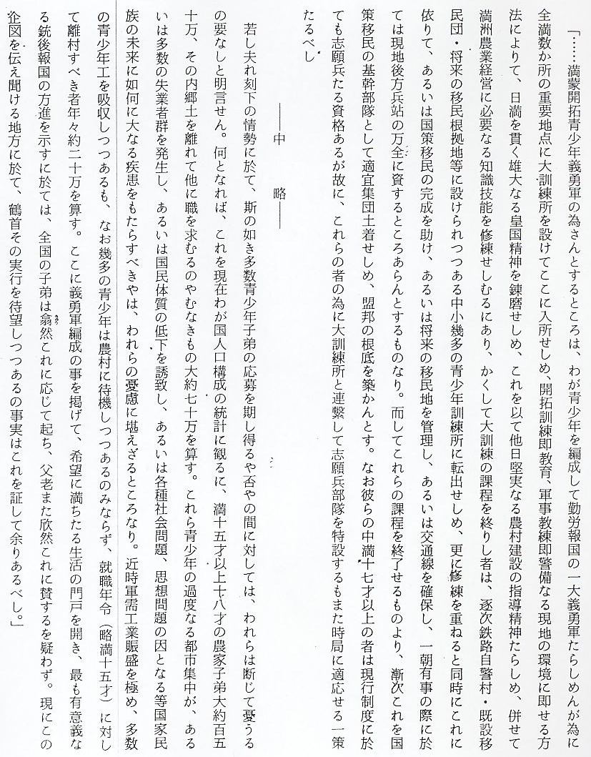
建白書に動かされ この建白書に書かれているように、義勇軍の目的は満州国の開拓はもちろんであるが、国防力
た政府の義勇軍募 の増強と内地における人口問題もあわせて解決するといった目的を有しており、内閣もようやく
集 この意義の重要性を認識してこれを国策として推進することを昭和１１年１１月３０日の閣議で定め、いよいよ１３年から青少年義勇軍の募集を開始することとした。
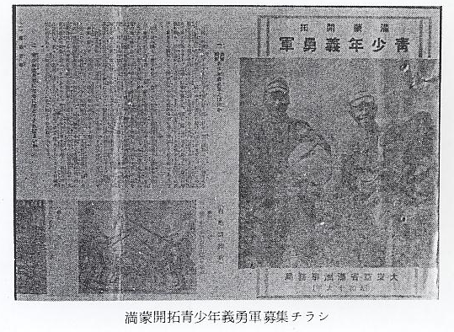

募集は「青少年開拓民実施要領」に基ずき、昭和１３年度には５０,０００人、いかなる場合でも３０,０００人を下らないものという目標を掲げて行われ、１３年度第一次として５,０００名を募集した。ところが全国的にその反応は大きく、応募した者は９,０００名を越した。このため予定を変えて７,７００名を採用し、さらに同年５月７,５００名、６月に１,０００名、８月に２,５００名をそれぞれ茨城県内原訓練所に入所させた。
義勇軍募集に協力 義勇軍の募集はこのようにして始まり、青少年に対して驚くほどの反応と白熱ぶりを示したが、
を求められた町村 なぜこのような状況が生まれたかといえば、この仕事をつかさどる満州移民協会が、全国各地の
や学校 小学校や青年学校を訪問して卒業生の志願を奨める一方、府県当局を動かして学校現場に対して義勇軍募集に協力するよう指導させることに成功し、町村吏員や学校教師によって青少年に満州移民の熱をあおりたてた結果によるものである。
義勇軍の内容は、おおむね次のようなものであった。

義勇軍募集内容
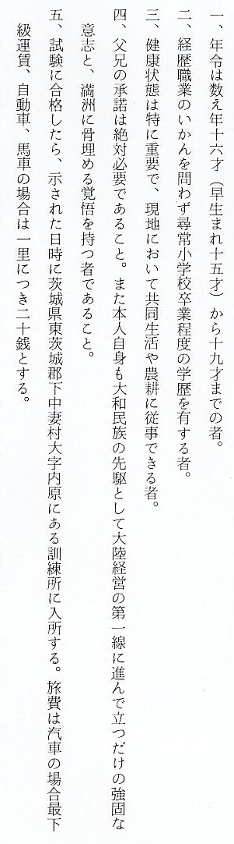
義勇軍応募者の訓 入所した少年たちは、内原訓練所において約３か月のきびしい訓練を受け、訓練が終わると各
練状況 中隊ごとに指導員に引卆されて出発した。満州に着いた義勇軍は関東軍の意向で「満州開拓青少年義勇軍」と呼ばれ、４か所の大訓練所と３か所の特別訓練所にそれぞれ配属された。訓練生はこの大訓練所で１か年の訓練を受け、さらに２か年を小訓練所で訓練を受けたが、その後訓練方法も改正され、昭和６年から同一訓練所で３年間を訓練するようになった。
現地での訓練は教学訓練・軍事訓練・農事訓練・特技訓練・生活訓練と巾広く、１年間に２４０日、１,４４０時間が目標にされた。日課は夏と冬によって若干違うが、夏は５時半～６時起床し、消灯は午後９時半、冬は７時起床、午後８時半消灯といった状況で晴耕雨読方式だった。こうした苦しい訓練生活のなかで楽しみといえば週１回の酒保開け（酒・茶菓子の販売される日）、毎週１回の演芸会、故郷からの便り、満人部落に行って魚とりをするくらいなものであった。
少年たちが収容された大・小訓練所は大体５０か所くらいあったが、昭和１４年と１９年では位置や名称も変わってきているが、ちなみに昭和１９年の訓練所の種類と名称は次のとおりである。
満州訓練所の種類
と名称
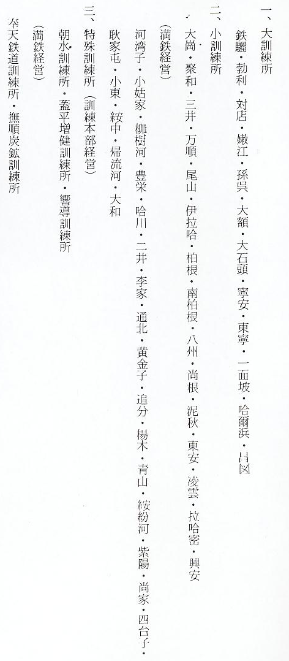

羽合町における義 ところで羽合町において義勇軍に何人応募していたのか調査したが、幸い旧長瀬村役場の書類
勇軍応募者 のなかから鳥取県下各市町村別の義勇軍送り出し一覧表が見つかったので、その表に基いて各部落の人に照会した結果、長瀬村の１名を除き大体次表のとおり判明した。しかしいろいろな人の記憶でまとめたものであるため、一部誤字があるかも知れないので附記しておく。
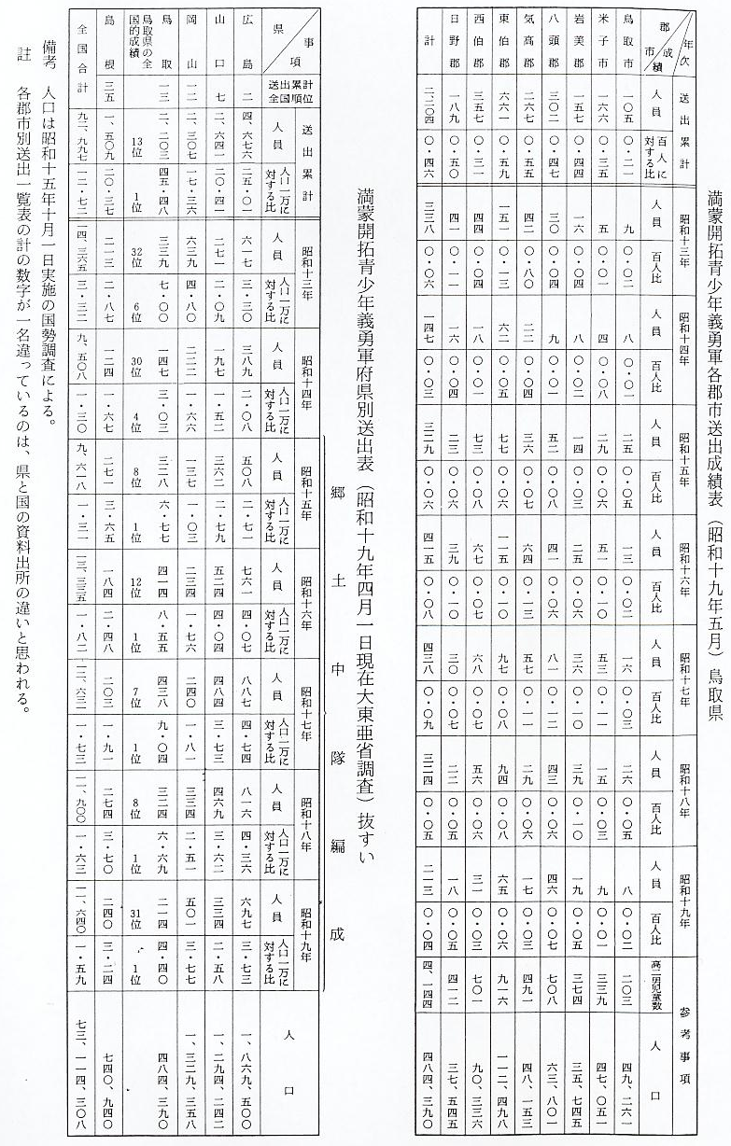
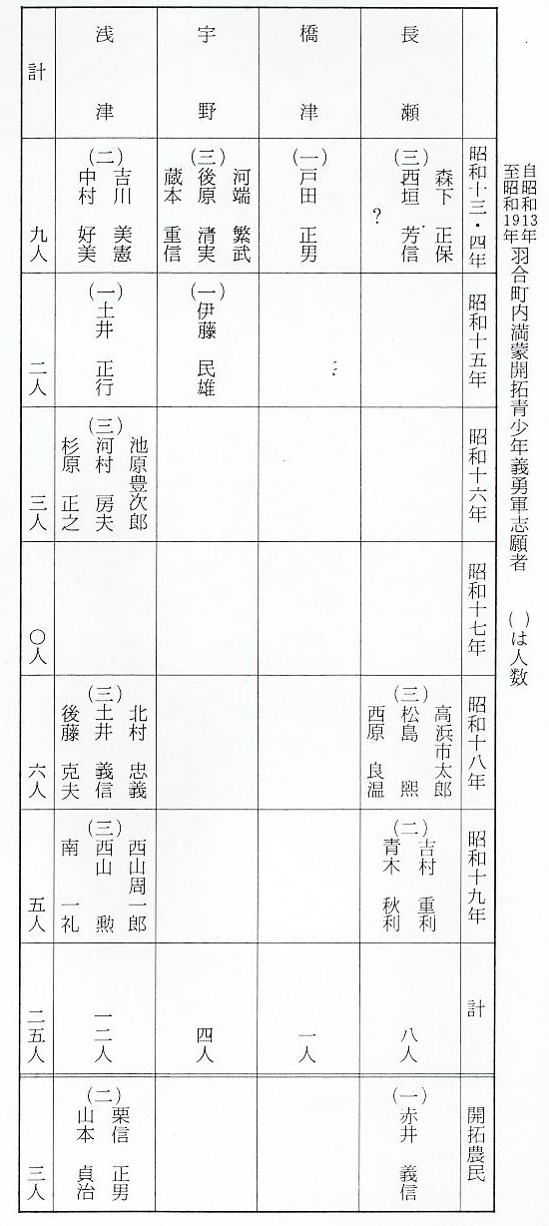
義勇軍参加者の思 義勇軍に応募して渡満した人で、昭和１３年組の西垣芳信、１８年組の高浜市太郎に当時の想
い出 出を聞いてみた。
西垣＝義勇軍募集の案内によって大陸に雄飛したい気持ちにかられ、昭和１３年第三次分に応募して内原訓練所に入所した。３か月の訓練を受けて勇躍渡満してハルピンの訓練所に入所したあと、懸包など４、５か所転々としたが、どうにか訓練期間を終わって開拓団へ移行し共同で荒地を耕やした。
しかし開拓し易い南の方は、先に入植している一般移民の者たちで占められており、我々に与えられた場所は北方の未墾地であった。この土地を農耕地として開拓し、しかも自分たちの生活の場にする建物からして造ってかかるという作業は並大抵のことでなかった。応募前や内原訓練所で聞いたり考えたりした状況とは大違いであり、切角ここまで頑張った義勇軍の務めであったが、将来の見通しに大きな不安を感じて昭和２０年早々に内地に帰り軍隊へ入隊した。ほんとうに苦しかった数年間であった。」
高浜＝昭和１８年の高等科２年生のとき、学校の先生に義勇軍応募をすすめられ、小作百姓の生活よりも満州の広大な土地を耕して生活することに大きな夢を託して応募した。合格して内原訓練所に入所したのはまだ高等科２年生卒業を目前にした１月頃の寒いときだった。長瀬からは松嶋・西原と３人が一緒に出発し、軍隊に出るときと同じように区内の人達が村はずれまで萬才の声で送ってくれた。内原訓練所で厳しい訓練を終えた春３月あこがれの満州へ渡った。一緒に行動を共にしたのは３００人余りだった。
着任地は北満にあたる北安省通北縣の訓練所であったが、当時の戦局は日中戦争が抜き差しならぬ状態で拡大の一途をたどっているときであり、満州関東軍の意気はまだ盛んだった。従って訓練も順調に行われ、暖かいときは農事訓練をしたが何といっても軍事訓練に重点が置かれた。そしてまた鉄道警備や歩哨の任にも着かされ、厳しい寒気と戦いながら立った歩哨のつらさはたとえようもないものだった。
食事は米と調味料を除いてほとんど自給自足でまかなわれ、楽しみといっても別になく望郷の念にかられて神経衰弱になる者が多く、ほとんどの者が多少そうした傾向にあった。ひどい者は中途で内地へ送還される者もあった。
しかし突然の終戦という事態となって、今までつき合っていた満人との立場は逆になり、日本人であるためのみじめな逃避行が始まった。渡満当時われわれの隊は２６８名いたが、軍隊へどんどん応召されて終戦時には僅か２９名の小集団となっていた。昭和２０年１０月３０日なかなか乗ることのできない汽車にようやく乗って南下する行動が始まったが、途中汽車が脱線して約２週間手間どりようやく新京へ到着した。
一行はここで炭坑の仕事をみつけて働くようになり、近くの学校へ寝泊りした。衣類にはシラミやノミは当然だったが、発疹チフスが流行して一緒に働いている仲間が次々と死んで行き、約半数は死んだように思う。私たちも患ったが幸い軽くてすみ、こんなところに居ては死ぬと考えてとび出し、転々としながら、綿洲にたどり着いて引揚船に乗船することができた。内地へ帰ったのは２１年６月だった。
内原訓練所にいたとき、訓練所内には大陸の花嫁候補が多くいた。これは渡満している者がどうにか妻帯できるようになれば、お互い紹介されて結婚し渡満するものらしかった。
戦後３０年を経て今思うことは、いかに戦争時代とはいえ、１５才ぐらいの少年の夢をかきたてて北満へ向かわせ、その結果悲さん極まりない末路だけを残した思出は一生忘れることのできない悪夢であったように思われる。」
終戦時の悲惨な生 内原訓練所の記録による義勇軍送り出し表には、１３年から２０年までに渡満した数が８６,
活 ５３０名で、このうち訓練を終わって開拓団に移行した者は約６万名となっており、従って残りの２万余名が満洲訓練所で終戦を迎えたことになる。これらの人たちは終戦と共にソ連軍の進攻をまともに受け、とくに北方に配属させられた者ほど悲惨なめに出会った。ちなみに開拓団、義勇隊の死亡、帰還の状況は下表のようであった。
